FICHE DE SUIVI PROMOTION HORS-CLASSE

Je demande le suivi de ma promotion à la Hors Classe par le SE-Unsa !
Nom :
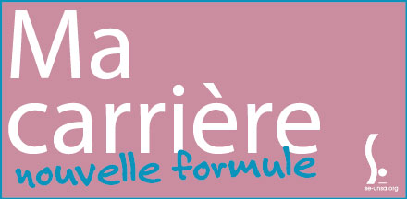
Prénom :
Date de naissance :
Adresse postale :
Adresse mail :
Numéro de téléphone portable :
Corps : PE □ Certifié □ Agrégé □ PLP □ CPE □ Psy-EN □ EPS □
Echelon au 31/08/2018 :
Ancienneté d’échelon au 31/08/2018 :
Notes au 31/08/16 : - pédagogique : /
- administratives (sauf pour les PE, CPE, PsyEN) : / 20

AVIS affiché sur I-Prof :
Evaluateur : Très satisfaisant □ Satisfaisant □ A consolider □
Evaluateur : Très satisfaisant □ Satisfaisant □ A consolider □

